Структура Контрольно – счетного органа муниципального района «Тес-Хемский кожуун Республики Тыва»
ПРЕДСЕДАТЕЛЬ

ИНСПЕКТОР |  | ГЛАВНЫЙ СПЕЦИАЛИСТ

Председатель Соян Байлакмаа Каадыровна
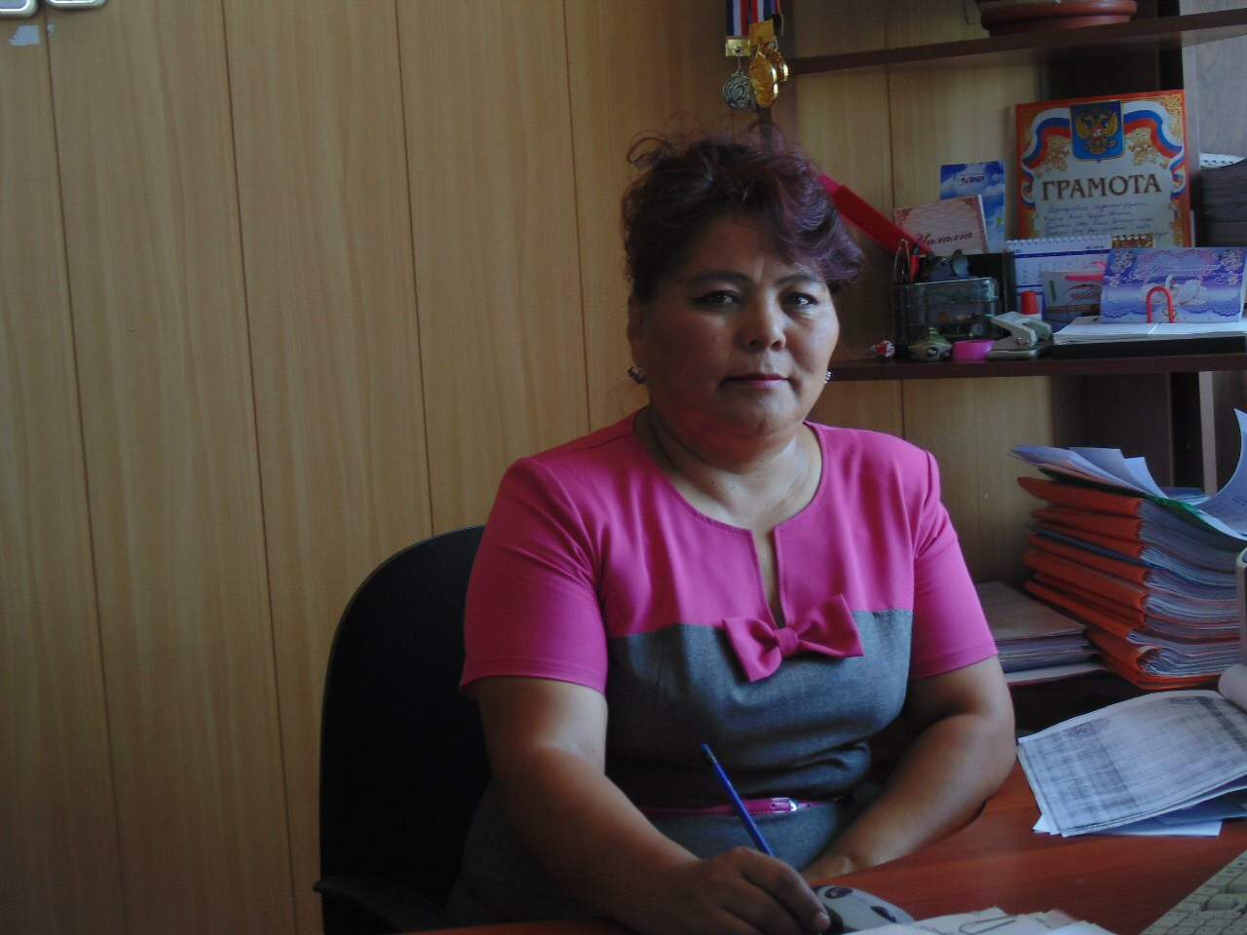

Инспектор Дандаа Сайхо Сайгатыевна
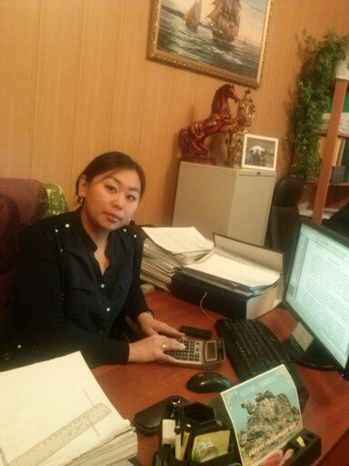

Главный специалист Савыр Алия Ранисовна

